Informace k úpravám IS VaVaI 2,0

V rámci rozvoje a modernizace Informačního systému výzkumu, experimentálního vývoje a inovací (dále jen „IS VaVaI“) byla na domovských webových stránkách IS VaVaI (www.rvvi.cz) dne 10. května 2018 spuštěna nová utilita v modulu VES (Evidence veřejných soutěží), která dynamicky zobrazuje pouze probíhající veřejné soutěže.

Na úvodní stránce IS VaVaI je pro vyšší uživatelský komfort v modulu VES dále nově zobrazen highlight (obr. 1). Po kliknutí na něj dojde k přesměrování přímo do záložky s aktuálně probíhajícími veřejnými soutěžemi (obr. 2), které je možné řadit dle vybraných parametrů (datum vyhlášení soutěže, datum vyhlášení výsledků, poskytovatel, program apod.). Součástí tabulky jsou i aktivní linky na poskytovatele, program či samotný detail soutěže s podrobnými informacemi.

Kompletní, příp. vybrané údaje o aktuálně probíhajících soutěžích lze rovněž exportovat do otevřených, strojově čitelných formátů *.ods, *.xml a *.csv (obr. 3), tzn. textové údaje je možné získat pomocí programové aplikace a lze je dále zpracovávat. Nabízené formáty lze zobrazit / uložit i v tabulkových procesorech jako je např. Microsoft Excel (obr. 4).

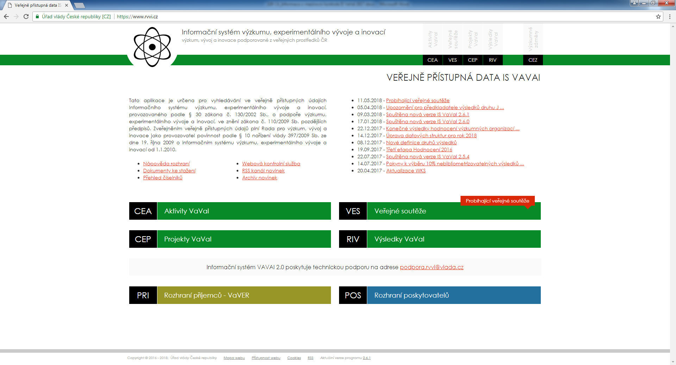
Obrázek 1 – Úvodní stránka IS VaVaI s upozorněním na „Probíhající veřejné soutěže“ (www.rvvi.cz)

Obrázek 2 – Seznam probíhajících veřejných soutěží s možností řazení dle vybraných parametrů
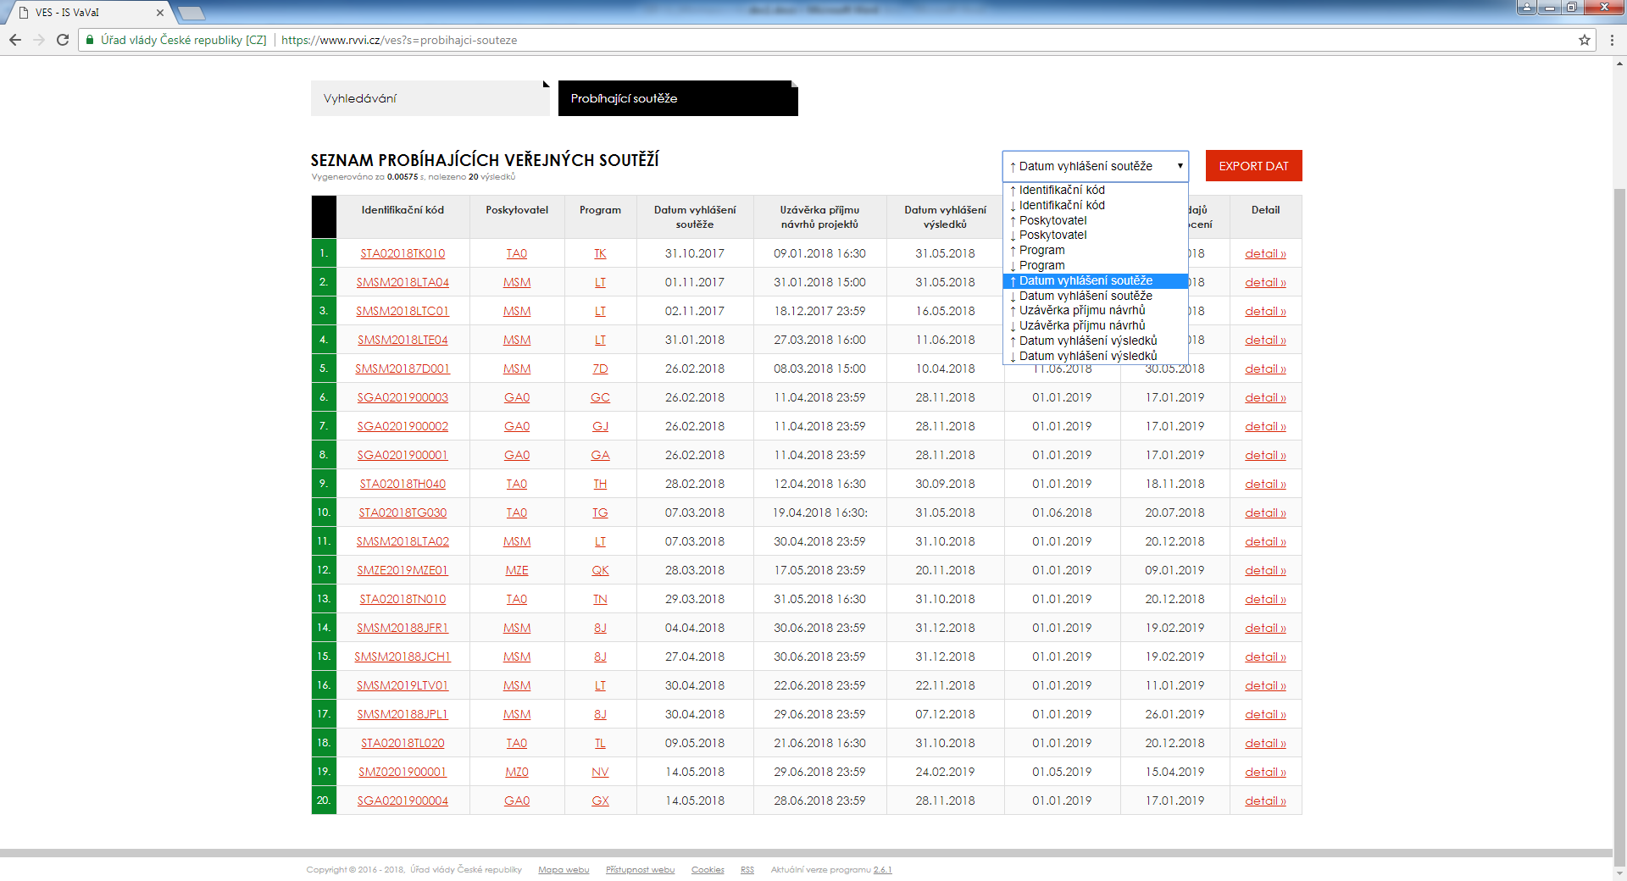

Obrázek 3 – Export se seznamu probíhajících veřejných soutěží s možností výběru exportovaných atributů
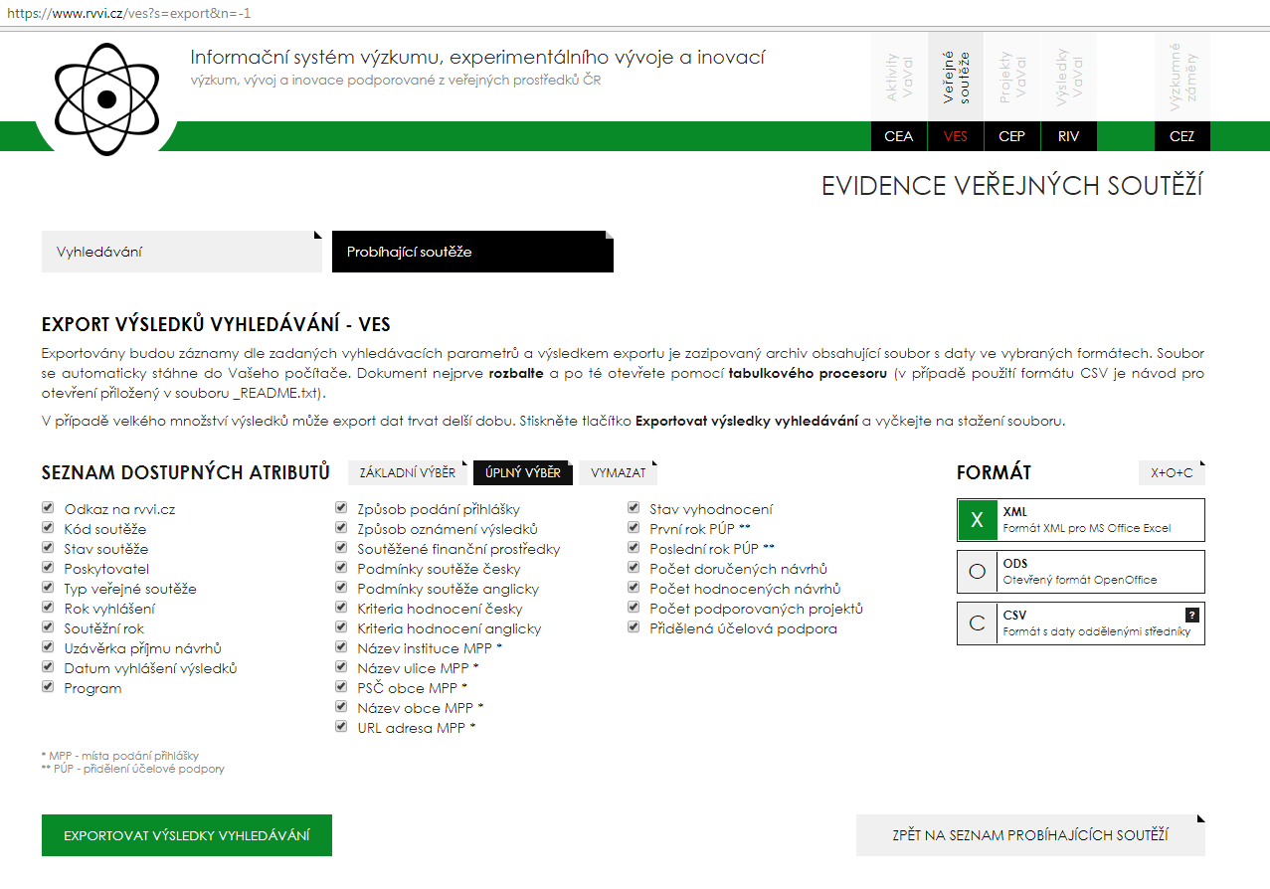

Obrázek 4 – Ukázka exportovaného souboru ve formátu *.xml zobrazeného v *.xlsx
